Подборка литературы по теме дисциплина и мотивация детей и подростков
Основные причины нежелания учиться у подростков
Во всех ситуациях, что связаны с подростковым возрастом у детей, необходимо сначала анализировать, а потом только принимать какие-то шаги по изменению ее в лучшую сторону. Так нужно поступать и с обучением в школе.
Психологи выделяют несколько самых распространенных причин. Это:
- Непонимание, для чего это нужно.
- Потеря интереса к обучению.
- Неуспеваемость в предыдущие года учебы – детям, имеющим пробелы в знаниях, очень тяжело дается изучения нового материала, поэтому они, просто начинают не учить уроки, отговариваясь, что все равно ничего не понимают.

- Перегрузка ребенка информацией или кружками – школа, репетиторы и различные кружки отнимают очень много времени и сил, поэтому необходимо обязательно давать детям отдыхать среди недели и на выходных.
- Взаимоотношения с противоположным полом – в ситуациях сильной влюбленности или проблем в отношениях, подросток настольно погружаются в них, что учеба отходить на второстепенный план.
- Конфликты в школе: с учителями или одноклассниками – недопонимание с людьми, с которыми он должен находиться целый день, отбивает желание посещать школу и, соответственно, вообще учиться.
- Сложные отношения в семье – сильное давление со стороны родителей иногда провоцирует обратную реакцию, также развод родителей может привести к такому эффекту.
- Влияние плохой компании – в них обычно не модно хорошо учиться, поэтому попав в нее, подросток, чтобы быть признанным перестает учиться.

«Не хочу учиться!» - что делать?
Существует несколько вариантов того, что может сделать любой родитель, попав в такую ситуацию:
- Заставить – используя древнюю методику воспитания «кнута и пряника» можно добиться того, что ребенок будет учиться.
- Найти причину «нехотения» - для этого необходимо иметь доверительные отношения, чтобы подросток раскрылся вам, если вы не можете говорить с ним «по душам», то стоит обратиться за помощью к психологу. Определив причину, ее нужно будет устранить.
- Оставить в покое – существует мнение, что спустя некоторое время дети начинают сами учиться, без давления и контроля со стороны родителей.
- Создать мотивацию к учебе.

Марианна Лукашенко: Тайм-менеджмент для школьника. Как Федя Забывакин учился временем управлять
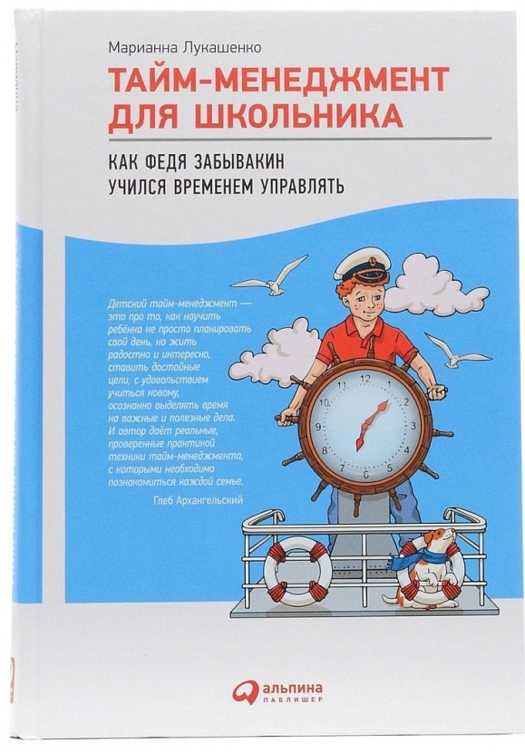
Книга для младших школьников и подростков «Тайм-менеджмент для школьника. Как Федя Забывакин учился временем управлять»
Развитие самоорганизации в доступной и интересной форме.
Книга наглядно показывает, на примере семьи Забывакиных, как составлять планы на день, неделю, графики жестких и гибких дел.

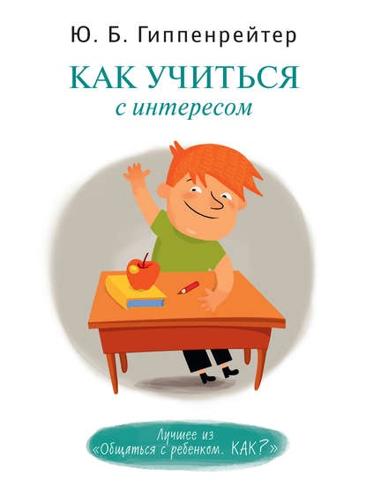
Юлия Гиппенрейтер: Как учиться с интересом

Почему самочувствие ребенка важнее школьных достижений? Что делать, чтобы ребенок был успешен? Желание учиться – как его вызвать?


Ахмадуллин Ш.Т., Шарафиева Д.Н.Мотивация детей. Как мотивировать ребенка учиться.
"Зачем учиться?", "А вот дядя Вова учился плохо, а машина у него лучше, чем у нас?", "Мне этот предмет точно никогда в жизни не понадобится!" - эти детские фразы и саботаж учебы в принципе зачастую ставят родителей в очень неловкое и непонятное положение. Эта книга поможет вам не только ответить на эти вопросы, но и мотивировать ребенка на учебный процесс.
Здесь расписаны основные причины нелюбви детей к учебе.
В книге на конкретных примерах разобраны жизненные ситуации реальных людей и даны четкие, пошаговые алгоритмы решения их проблем.
Для родителей детей школьного возраста, а также широкого круга читателей.

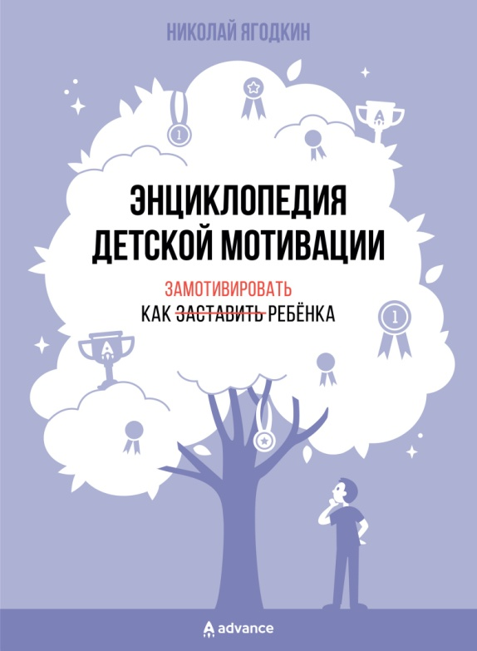

Николай Ягодкин. Энциклопедия детской мотивации
Разные виды мотивации и способы найти подход к любому ребенку.

Тайм менеджмент: примеры техник:
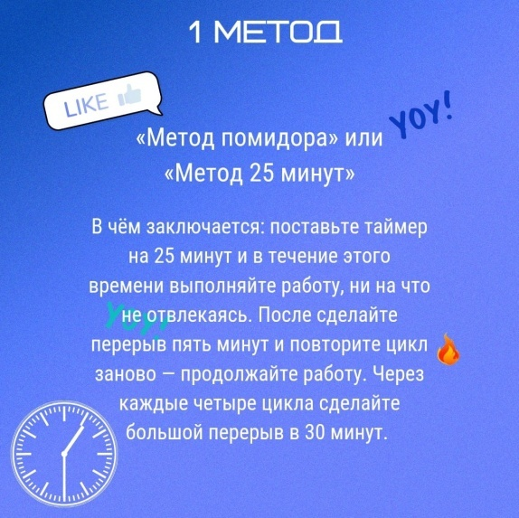
«Метод помидора» или «Метод 25 минут»
Придумал данный метод Франческо Чирилло. Он использовал его для подготовки к экзаменам. Время он засекал по кухонному таймеру, сделанному в виде помидора, — и это дало название методу.
В чём заключается: поставьте таймер на 25 минут и в течение этого времени выполняйте работу, ни на что не отвлекаясь. После сделайте перерыв пять минут и повторите цикл заново — продолжайте работу. Через каждые четыре цикла сделайте большой перерыв в 30 минут. Смысл метода в том, что монотонная работа разбивается на небольшие части, и после каждой вы получаете заслуженный отдых. Так легче взяться за такие задачи, и можно выполнить их лучше.
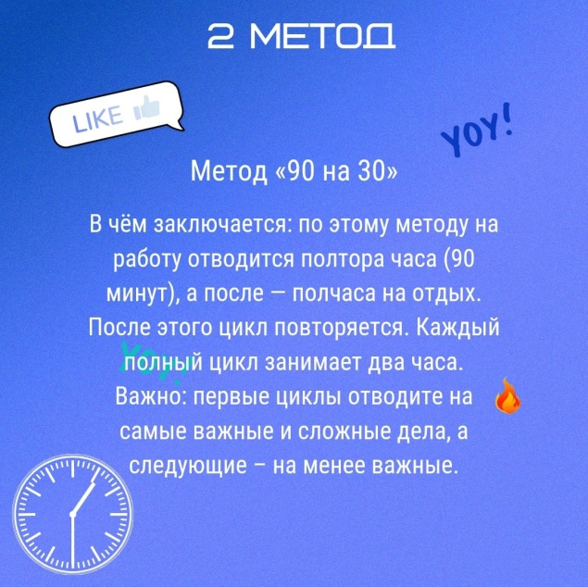
Метод «90 на 30»
Придумал метод Тони Шварц, писатель, блогер и основатель компании The Energy Project.
В чём заключается: по этому методу на работу отводится полтора часа (90 минут), а после — полчаса на отдых. После этого цикл повторяется. Каждый полный цикл занимает два часа.

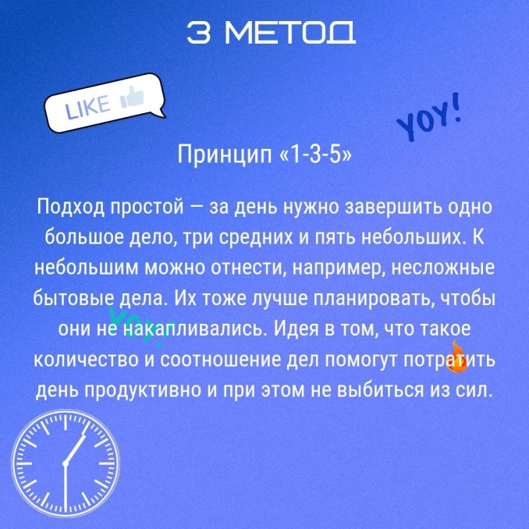
Принцип «1-3-5»
Подход простой — за день нужно завершить одно большое дело, три средних и пять небольших. К небольшим можно отнести, например, несложные бытовые дела. Их тоже лучше планировать, чтобы они не накапливались. Идея в том, что такое количество и соотношение дел помогут потратить день продуктивно и при этом не выбиться из сил.

